**上嘉集团二手木托盘招标公告**

 **招标编号：SJCG2024006**

**一、招标单位：**上海上嘉物流有限公司

**二、招标项目名称：**上嘉集团木托盘采购项目

**三、木托盘规格：**

川字木托盘 尺寸1200*1000mm, 需 加印“上嘉物流” 红色字体在栈板两 侧 对 角 处；

材质要求：硬杂木、松木 俩个品类，分别报价

**四、投标人资格要求：**

1. 具有独立承担民事责任的能力，有良好商业信誉的公司，并有全国供货经验的公司；
2. 具有良好的商业信誉和健全的管理制度；
3. 具有履行合同所必需的经济和专业技术能力；
4. 参加本次招标经营活动前三年内，在办公用品经营活动中没有重大违法记录；
5. 经营的商品必须符合国家质量技术监督标准；
6. 为了保证供货及时、质量可靠，投标人应具有规模生产能力或有供货能力；
7. 法律、行政法规规定的其他条件；

**五、招标文件及投标资格的获取：**

1. 获取招标文件的条件：资格预审合格的投标单位方可获取招标文件。
2. 资格预审时所需资料
3. 提供真实有效的三证合一营业执照副本复印件并加盖公章；
4. 法定代表人授权委托书原件及双方身份证复印件（附件1-2）；
5. 公司简介；
6. 《供应商信息登记表》加盖公章，登记表由招标单位联系人提供（附件3）；
7. 项目首轮预报价：可自定区间，该价格作为入标资格参考；（附件4）

年度预估采购量参考数据如下；

川字木托盘-二手；尺寸 12000*1000mm 5万块

仓库涉及区域：全国一、二线城市

验收标准：

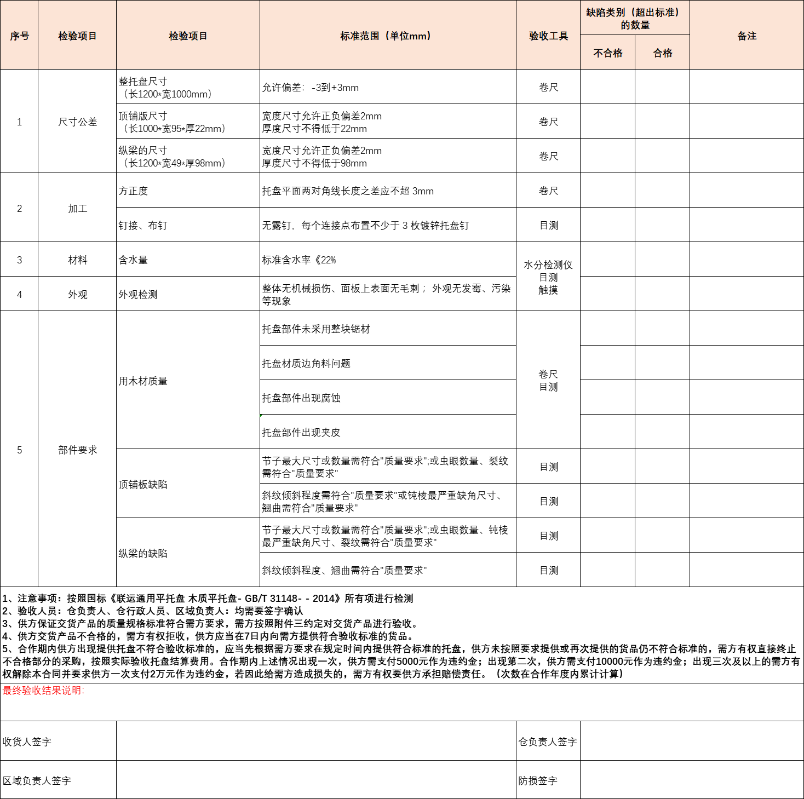

1. 获取投标资格的条件：由我单位招标办公室复审投标人资格预审时所递资料原件，复审合格者方能参加投标。

**五、投标人报名方式**

1. 资格资料提交：投标人携带资格资料文件现场递交、快递邮寄或者邮箱发送至指定接收邮箱
2. 报名地址：上海市普陀区泸定路276弄9号楼2楼
3. 邮寄地址：上海市普陀区泸定路276弄9号楼 熊善堂18817658206
4. 指定接收邮箱：xiongshantang@sj56.com.cn
5. 报名截止时间：2024年10月28日下午18:00
6. 预审截止时间：2024年10月29日下午18:00，次日通过邮件方式发布招标邀请书

**六、招标方联系人**

本项目投标的有关事宜联系人：

熊经理 18817658206 李经理 17621560627

上海上嘉物流有限公司

2023年10月14日

**附件1**

**法定代表人身份证明书**

____________（法定代表人姓名）在______________ （单位名称）任_________________（职务名称）职务，是_________________（投标人单位名称）的法定代表人。

特此证明。

投标人全称：

年 月 日（公章）

*附：法定代表人身份证复印件。

**附件2**

**法定代表人授权委托书**

项目编号：_______________

项目名称：_______________

日期：_______________

致：XXX有限公司

_____________（投标人名称）是中华人民共和国合法企业，法定地址__________。

_________（投标人法定代表人姓名）特授权_________（被授权人姓名及身份证代码）代表我单位全权办理对上述项目的招标、签约等具体工作，并签署全部有关的文件、协议及合同。

我单位对被授权人的签名负全部责任。

在撤消授权的书面通知以前，本授权书一直有效。被授权人签署的所有文件（在授权书有效期内签署的）不因授权的撤消而失效。

被授权人签名： 法定代表人签名：

职务： 职务：

投标人公章：

*附：被授权人身份证复印件

**附件3：供应商信息登记表**

|  |  |  |  |  |
| --- | --- | --- | --- | --- |
| 供应商名称 | | （须盖章） | | |
| 基本  信息 | 注册资本 |  | 法定代表人 |  |
| 成立时间 |  | 企业性质 |  |
| 注册地址 |  | 营业地址 |  |
| 开户银行 |  | 银行账号 |  |
| 纳税人识别号 |  | | |
| 业务联系人 |  | 职务 |  |
| 联系方式 |  | 电子邮箱 |  |
| 是否代理 |  | 代理品牌 |  |
| 主要经营范围 |  | | |
| 资格证书 |  | | |
| 荣誉证书 |  | | |
| 公司  规模 | 厂房地址 |  | 厂房面积 |  |
| 办公面积 |  | 员工数量 |  |
| 经营  业绩 | 项目名称 | 项目时间 | 项目规模 | 主要客户 |
|  |  |  |  |
|  |  |  |  |
|  |  |  |  |
|  |  |  |  |

**附件4（有补充可单独写自定义澄清说明）**

**《首轮预报价》**

**供方全称： 报价保留日期：**

**联系人： 联系电话：**

|  |  |  |  |  |  |  |  |
| --- | --- | --- | --- | --- | --- | --- | --- |
| **序号** | **名称** | **品牌** | **规格** | **起订量** | **单价** | **小计** | **商品图片** |
|  |  |  |  |  |  |  |  |
|  |  |  |  |  |  |  |  |
|  |  |  |  |  |  |  |  |
|  |  |  |  |  |  |  |  |
|  |  |  |  |  |  |  |  |
|  |  |  |  |  |  |  |  |
| **1、价格条件：以上报价含运输、卸货费、含税（13%）；** | | | | | | | |
| **2、付款条件：月结；** | | | | | | | |
| **3、售后服务：** | | | | | | | |

投标单位（盖章）： 授权代表（签字）

日期：